**Base de datos 1**

Alumno: Santiago Vietto

Docente: Leandro Luis Juárez

DNI: 42654882

Institución: UCC

Año: 2021

**Ejercicio 4: Cadena de librerías**

**Parte 1**

_ Una cadena de librerías necesita un sistema de gestión para organizar su negocio. Para ello se pide diseñar la base de datos teniendo en cuenta los siguientes aspectos:

_ Para la gestión de los **libros**, es necesario guardar: nombre o título, autor (solo uno de todos los que tenga), código de identificación interno de la librería, fecha de ingreso a la librería, editorial, precio, sucursal en donde se encuentran los ejemplares con la respectiva cantidad en cada una de ellas. Es necesario saber el stock total de ejemplares de cada libro en la cadena de librerías.

* *Todas las sucursales tienen TODOS los libros de la cadena cargados en su sistema independientemente del stock de los mismos.*

_ De las **sucursales** es necesario guardar: dirección de la sucursal, teléfono de contacto, teléfono personal del representante, correo electrónico, libros que tiene disponible, cantidad de cada ejemplar y cantidad total de libros en la sucursal.

* *Dirección: Calle, Nro, barrio, Ciudad*

_ Cada vez que se realiza una **venta**, es necesario registrar, nombre del vendedor, turno en el que se realizó la venta, libro que se vendió, precio, nombre del cliente.

* *Asumimos que en cada venta solo vendemos un libro y 1 ejemplar del mismo.*
* *Un libro puede no haberse vendido nunca.*

**Parte 2**

_ Realizar las modificaciones necesarias para contemplar la siguiente información:

_ De los **clientes**, es necesario almacenar: nombre, apellido, DNI, Dirección, teléfono de contacto, cantidad de libros que compro (valor calculado por la suma de libros que compro desde que es cliente), edad, fecha de nacimiento.

_ De los **vendedores**, se debe guardar: nombre, apellido, turnos que tiene asignados, DNI, Dirección, cantidad de libros que vendió desde su ingreso, fecha de ingreso.

_ Se debe registrar la fecha de realización de la venta.

* *Un vendedor puede no haber vendido un libro nunca.*
* *Asumimos que las direcciones están formadas por: Calle, número, barrio, ciudad.*
* *Asumimos que las direcciones no son relevantes como para el desarrollo de una nueva entidad*
* *Un vendedor tiene hasta 2 turnos asignados (la información de los turnos no es relevante.)*

Resolución parte 1

_ En la entidad libros, no ponemos el atributo sucursal, porque ese se va a reflejar por la relación y el Id de la sucursal en la tabla pasarela. Y el atributo cantidad de cada ejemplar en la sucursal también es de la relación entre la entidad libro y la sucursal. También, en la relación entre libro y sucursal, sabemos que todas las sucursales tienen todos los libros en el sistema por lo que se interpreta como (1..*), en donde si no está el libro (stock) en la sucursal, el mismo sigue estando cargado y aparece en el sistema; y además todos los libros están en todas las sucursales por eso el (1..*). Un libro también puede o no haberse vendido nunca o varias veces.

_ En la entidad libro, el stock es derivado porque es la cantidad de libros que yo tengo en todas las sucursales. Tanto el atributo stock de libro, como cantidad total de libros en la sucursal que también es derivado, dependen del atributo cantidad en la relación, que es una cantidad fija.

_ En la entidad venta, el atributo precio es el precio congelado, para que persista en el tiempo. Y el precio en el libro es el precio actual del mismo.

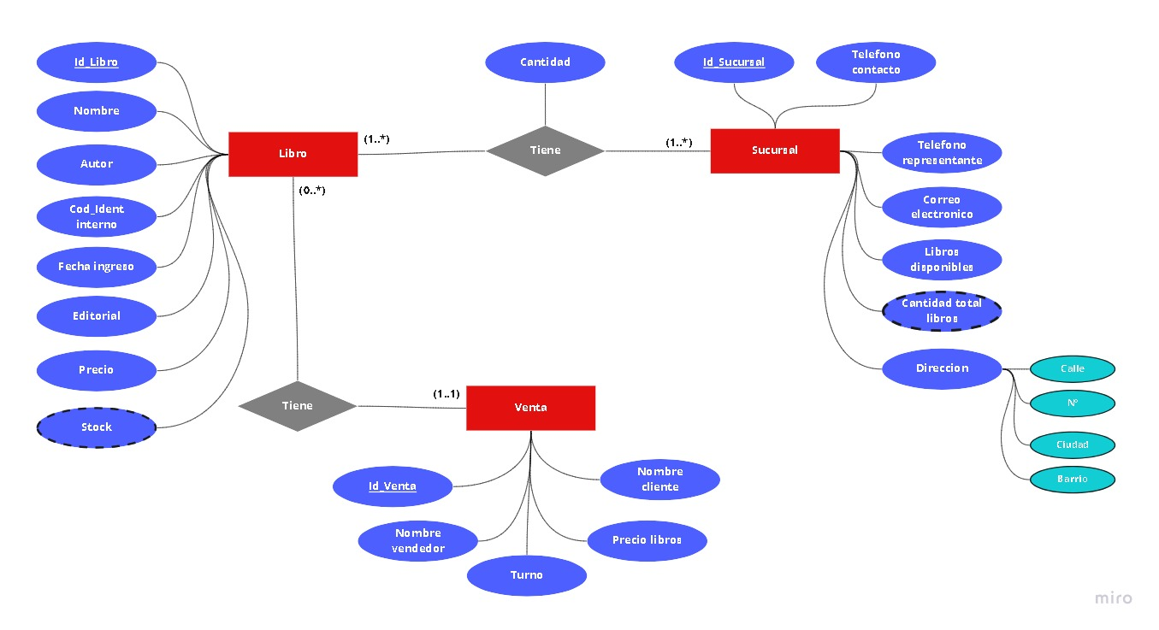_ El diagrama E-R seria:

_Prototipo diagrama de clases:

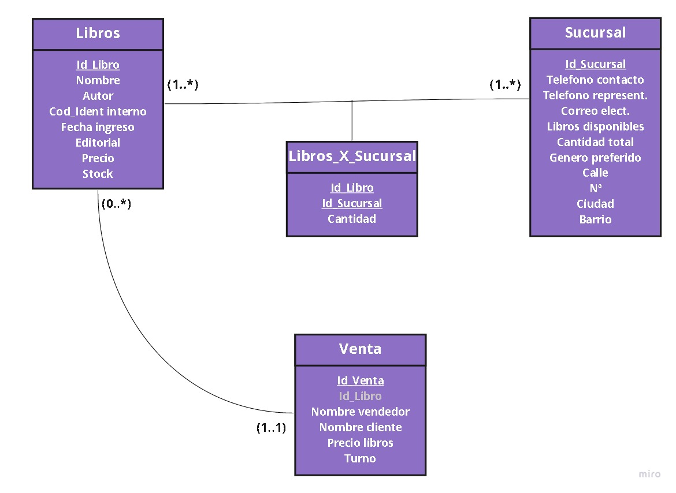

Resolución parte 2

_ En la entidad cliente, la edad es considerada como un atributo derivado.

_ El atributo turno en vendedor, es un atributo que estamos persistiendo en el tiempo.

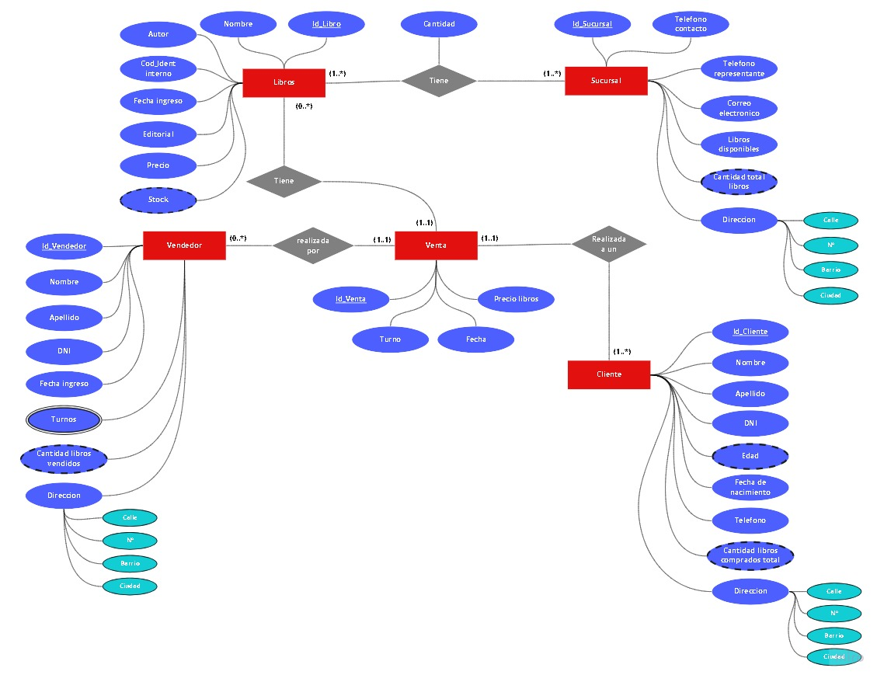_ El diagrama E-R seria:

_El diagrama de clases seria:

